CONCIERTO de GUITARRA

sábado, 18 de febrero de 2006
a las 19 horas

Lugar: Concejalía de Juventud
Centro Municipal de Juventud “Algirós”
C/ Campoamor nº 91
46022 Valencia

Guitarra: Marco Tamayo

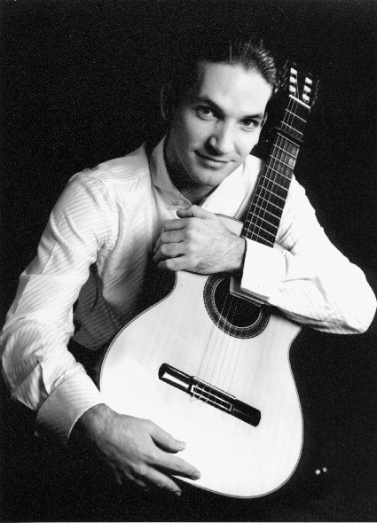

CURRICULUM

www.marcotamayo.com
Prof. at the Mozarteum University of Arts in Salzburg, Austria
Prof. At the Landeskonservatorium in Klagenfurt, Austria
Prof. at the Luthier Music Academy in Barcelona, Spain

"Uno de los más grandes talentos de su generación. Un joven artista extraordinario de desarrollo técnico perfecto y extraordinaria inteligencia musical".

“Eliot Fisk”

Elogiado por grandes maestros, Marco Tamayo, ex-alumno de Antonio Alberto Rodríguez, también del Maestro Leo Brouwer y de Eliot Fisk, de Reinner Schmid, Anthony Spiri y Keneth Gilbert en la Universidad Mozarteum de Salzburgo, y de Joaquín Clerch en la Universidad de Munich, es una de las punteras de la escuela no sólo cubana sino también internacional de la guitarra clásica. Aclamado en Italia por el diario La Stampa, después de su primera gira en el país en 2000 como “Il Re della Chitarra”, Marco Tamayo es Profesor en la Universidad de Música y Artes Mozarteum en Salzburgo y Profesor en el Landeskonservatorium de Klagenfurt, Austria , y su clase goza del más alto reconocimiento en la institución, con múltiples premios y reconocimientos obtenidos por sus alumnos. También es, Profesor en la Escola Luthier de Barcelona. Tamayo ha ofrecido conciertos y giras por diferentes países, incluyendo México, España, Italia, Alemania, Austria, Francia, Corea, Croacia, Letonia, USA., Cuba, Polonia, Hungría, Rumania, Eslovaquia, Grecia, Eslovenia, Finlandia, Noruega, etc.

Marco Tamayo es ganador de primeros premios en los concursos internacionales renombrados, entre ellos el Concurso Internacional de la Habana en 1994, Michele Pittaluga-Citá de Alessandria, en Italia; y el Andrés Segovia-Paco S. Marín, en Granada, el concurso Nikita Koshkin de Rust /Viena, el Premio Mauro Giuliani, entregado de la mano del descendiente de la familia Giuliani, otorgado por la fina interpretación de las obras del compositor ilatiano, entre otros, y frecuentemente es invitado como miembro de jurados internacionales. Tamayo ha ofrecido clases magistrales en numerosos festivales, y también en diferentes Universidades como la de Seúl, Corea, la Universidad Mozarteum en Salzburgo, en los Conservatorios Superiores de Bilbao, Aix en Provence, Morelia, (México), en Festivales como el de Volos (Grecia), Tenerife, en Alemania, y en muchos otros países.

Ha grabado discos para la discográfica Voice of Lyrics y Naxos Classics. Con la discográfica Naxos ha grabado un disco de música cubana con exelentes críticas en el mercado internacional, un álbum de música de Mauro Giuliani y otro con obras de Niccolo Paganini, entre ellas, caprichos 5, 11 y 24, originales para violín. (Dicho disco ha salido al mercado el pasado mes de Febrero) Con orquesta, Marco Tamayo ha ofrecido conciertos junto a los directores Leo Brouwer, Paolo Ferrara, Hanu Lintu, Phillipe Bender, Kurt Redel, etc., junto a la Filarmónica de Torino, la Filarmónica de La Habana, la orquesta de cámara de St. Petersburgo, la orquesta del Mediterráneo, (Espana), la Filarmónica de Tampere, Finlandia, entre otras. Con la Filarmónica de Torino, bajo la dirección de Paolo Ferrara, Tamayo interpretó el Concierto Madigal, de J.Rodrigo, en dúo con el guitarrista Eliot Fisk, recibiendo ambos “standing ovasion” del público. Su debut oficial en Europa fue en el año 1999, en la sala Chopin Pleyel de París, sala en la que tocaron los Maestros Segovia, Williams y Yepes. Festivales como el de Arte Lírica en Aix en Provence y el de Flaneries de Rens, ambos en Francia, y en muchos otros países lo han acogido.

Marco Tamayo ha interpretado-estrenado el 29 de Septiembre del 2002 obras inéditas del compositor italiano Mauro Giuliani, escritas en 1795, con una guitarra Guadagnini original del 1830, en la clausura del Concurso Int. de guitarra Michele Pittaluga.
Tamayo ha ofrecido giras interpretando música para dos guitarras junto a la guitarrista espanola Anabel Montesinos en Polonia, USA, Espana e Italia. Recientemente han ofrecido un concierto en la casa Niccolo Paganini de Génova, donde mayormente el público escuchó obras de N. Paganini, para una y dos guitarras.

La gira de Tamayo para el 2006 incluye conciertos en las salas Wiener Saal de Salzburgo, y en la Schubert Saal de la Konzerthaus en Viena, ambas en Austria. También Italia, Espana, Alemania entre otros lo acogerán.

PROGRAMA

1ª Parte
- Nocturnal Op.70 .............B.Britten
- Sonata BWV 1001...........J.S.Bach
2ª Parte

- 3 Caprichos: No. 11, 5 y 24...........N.Paganini

- 3 Piezas cubanas
- Sonata Op. 47 .................................A.Ginastera

